**电路板异常检测系统总体设计报告**

第15组

成员：左语诗 2016112141

唐仁卿 2016112133

李晓娇 2016112137

**目 录**

1. 系统总体设计··················································2

2. 各模块功能描述················································2

2.1 图像处理模块·············································2

2.2 异常检测模块·············································2

2.3 异常分类模块·············································2

3. 系统层次图····················································3

4. 系统结构图·····················································3

5. 面向数据流的事务分析·········································4

**1. 系统总体设计**

本该系统是专门为了筛选出工业生产中不合格的电路板而形成的软件。

该系统主要分为三个模块：图像处理模块、异常检测模块、异常分类模块。

用户通过上传电路板的照片，通过图像处理模块、异常检测模块与标准电路板的图片对比，软件找出2张图片中的不同之处并通过异常分类模块标记出来，使工作人员可以清晰快速的观察到电路板的异常。

**2. 各模块功能描述**

**2.1 图像处理模块**

通过摄像头输入被检测电路板图像，与电脑中存储的标准电路板图像进行初次对比，调整图像大小与图像位置，使两张图片尺寸与图片内的电路板摆放位置一致，将处理后的被检测电路板图像输入到异常检测模块。

**2.2 异常检测模块**

通过将初次处理的两张图像进行对比，计算出两张图像的相似度，输出文件，返送给检测人员。同时根据相似度的值进行判断：若相似度为100%，则被检测图片无异常；若相似度不为100%，则被检测图片无异常。

当被检测图片显示为有异常时，则被检测电路板图像与电脑中存储的标准电路板图像进行像素相减处理，输出差值图片，给检测人员查看；同时将像素相减得到的差值图片送入异常分类模板进行异常分类判断。

**2.3 异常分类模块**

通过分析异常检测模块输送的差值图片，判断是何处发生何种异常，将异常圈出，并将异常类型发送给检测人员，完成检测。

**3. 系统层次图**

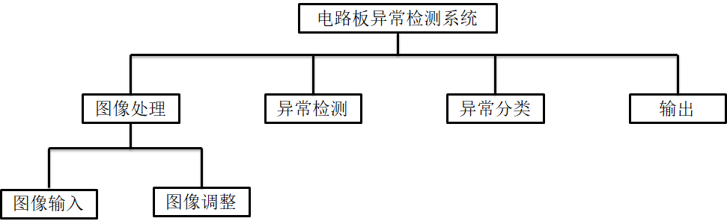

**4. 系统结构图**

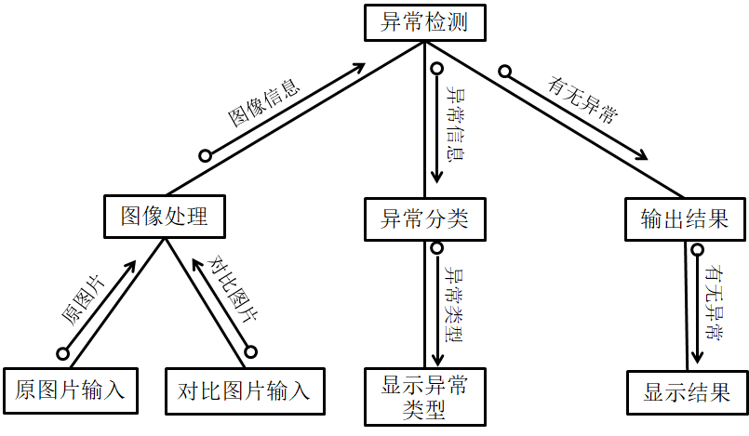

**5. 面向数据流的事务分析**

